30/09/2020

**Documento: As You Wish**

Integrantes:

Vicente Diaz [Jefe]

Cristóbal Olave

Aldana Bravo

Ernesto Lagos

Profesor:

Pablo Schwarzenberg

Universidad andres bello

Contenido

Introducción 2

¿Qué es nuestro Proyecto? 2

Backlog de Historias 2

Mapa de Historias 3

Base de Datos: 4

Modelos 4+1 5

Diagrama de Clases: 5

Diagrama de Actividades: 6

Diagrama de Componentes: 7

Diagrama de Deployment: 8

Vista General de Procesos: 9

Diseño de Casos de Prueba 9

Trazas de Pruebas 13

# Introducción

En el presente Documento se hará un desglose con toda la información de cómo se va a estructurar el sistema a desarrollar para el proyecto de la academia “As your wish”, con la finalidad de que se pueda tener una mejor comprensión de cómo funcionará y por qué tiene la construcción señalada.

# ¿Qué es nuestro Proyecto?

Es el desarrollo de una Aplicación Web, para una Serie de Academias de Baile llamadas “As You Wish”, todo con la finalidad de resolver la falta de administración optima que presenta las Academias en todos los Ámbitos (Financieros, Datos Alumnos, Profesor, Eventos, Clases, Asistencias, etc)

# Backlog de Historias

***“Como integrante de la Academia, en calidad de administrar, quiero ser capaz de gestionar una o varias Listas, con el fin de tener todo organizado de manera eficiente y óptima”***

# Mapa de Historias

De lo citado anteriormente, se deduce que el mapa de historia debe tener una lógica determinada a la hora de ingresar al Sistema para realizar algún tipo de actividad. Para ello, lo primero en considerar es *Ingresar al Sistema*, una vez realizado los detalles, se puede optar por dos patrones de orden distintos. Se optó por seleccionar primeramente el patrón de *escoger la Lista deseada o Escoger gestión de Usuario* para luego *decidir qué hacer con ella*, teniendo en cuenta que las opciones principales son: modificar, eliminar y agregar. Una vez realizadas las actividades deseadas, se da la opción de *guardar los cambios,* y luego *cerrar el Sistema* para que ningún usuario que no tenga los accesos permitidos pueda realizar algún tipo de acción no deseada.

 La Historia de Usuario estaría conformada de la siguiente manera:

# Diagrama Descripción generada automáticamenteBase de Datos:

# Modelos 4+1

## Diagrama de Clases:

Para Nuestro Diag. De Clases “As Your Wish”, se puede mostrar las distintas relaciones de Clases presentes para nuestro Proyecto. Este tendrá Clases Asignadas pero otras veces, estas serán parte de otras Clases.

Existen Clases, que requieren de una Dependencia de otras Clases para poder funcionar, tales son los Casos como “Clases Pertenecientes” y “Locales Asistidos” que requieren e la Clase “Alumno” para poder funcionar, esto es debido a que existen ciertas Clases que requieren de una “referencia” para poder funcionar correctamente.

Hay que tomar en cuenta que a pesar de que existen Clases que puedan parecerse en concepto, estas se diferencia por los Atributos que están van a contener.

## Diagrama Descripción generada automáticamenteDiagrama de Actividades:

El Diagrama de Actividades, es sumamente simple. Para poder acceder al Proyecto se requerirá primero el seleccionar nuestro Local perteneciente, luego tendremos que iniciar Sesión; una vez que el Sistema confirme al Usuario, este lo clasificara para ver si es un Usuario Básico o Administrador.

Si es Básico, únicamente tendrá acceso para registrar la Asistencia los Alumnos.

En cambio, si es Administrador, este tendrá acceso para poder alterar, registrar, eliminar, entre otros, cualquier objeto que este registrado en la Base de Datos.

Para ambos casos, una vez que se confirmen los cambios, el Sistema modificara automáticamente TODOS los parámetros relacionados a los Objetos alterados.

Finalmente, tendremos la Opción de si queremos permanecer en la Aplicación o realizamos un LogOut; habrá que tomar en cuenta que si permanecemos el sistema se asegurara de nuestro Nivel de Usuario (Básico o Administrador).

## Diagrama de Componentes:

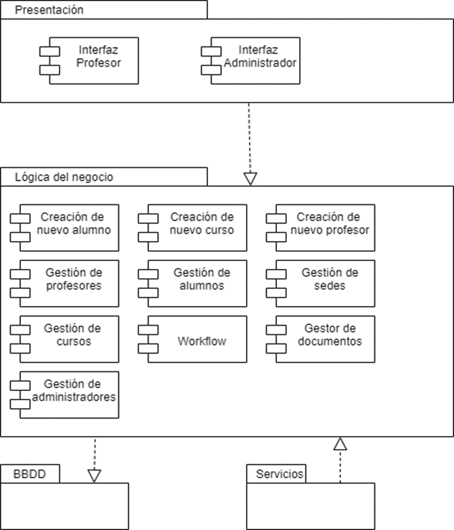En el diagrama de componentes se pueden destacar dos grandes packages. En el primero tenemos la presentación, la cual apunta a las interfaces que acceden los distintos tipos de usuarios. Luego, se puede observar la lógica del negocio, donde tenemos las distintas acciones que se pueden realizar.

De los usuarios, el de mayor dominio es el Administrador, el cual puede gestionar los distintos tipos de listas, ya sea de alumnos, sedes, profesores, cursos, gestionar información a través de distintos documentos e incluso administrar otros administradores. Estas gestiones incluyen modificar, agregar o eliminar algún elemento de dichas listas. El usuario Profesor, podrá realizar algunas gestiones sobre el listado de alumnos, por ejemplo, podrá registrar la asistencia de estos a las distintas clases impartidas, además de visualizar la información de ellos.

Por último, se tienen los packages de los cuales dependerá el sistema, como la base de datos respectiva que contiene toda la información a manejar y los distintos servicios que se puedan necesitar.

## Diagrama de Deployment:

Para nuestro diagrama de despliegue, este sería una conexión directa de dispositivo a los servicio “As Your Wish”, el cual nos dará acceso a todos los datos de la base.

Para el Nodo Celular, se tendrá los típicos componentes necesarios para ingresar e interactuar con los Servicios: Aplicación, Login, interfaz móvil, buscador, y Logout.

Gracias a ello nos dará acceso a los servicio cuyos componentes son los más básicos que se necesitan: Acceso al servicio, el cual requiere de un inicio de sesión; Servicios Web, pues este se conecta a la nube de base de datos; Conexión a Base de Datos, para establecer una conexión & Servicio de Transferencia de Datos, la cual nos permitirá compartir nuestros datos.

Con una diseño tan simple, uno tendrá fácil acceso a la base de datos.

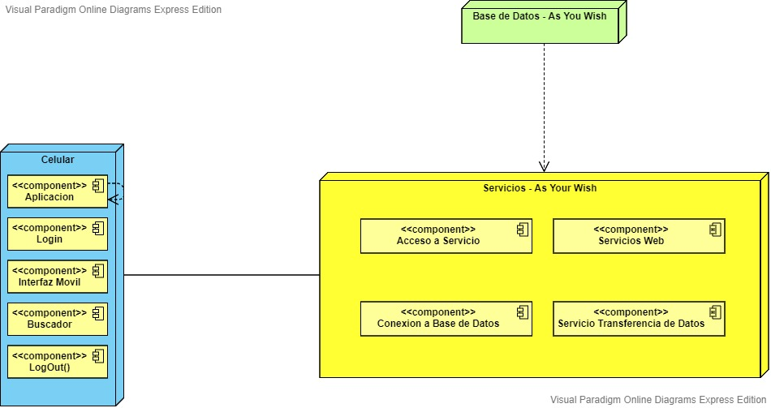

## Vista General de Procesos:

# Diseño de Casos de Prueba

***Página de Inicio***

|  |  |  |
| --- | --- | --- |
| *Función* | *Estado* | *Prioridad* |
| Levantar Página HTML | COMPLETADO | 1 |
| Implementar Enlace para Cerrar Sesión | COMPLETADO | 2 |
| Implementar URL “Lista de Usuarios” | COMPLETADO | 1 |
| Implementar URL “Lista de Alumnos” | COMPLETADO | 1 |
| Implementar URL “Profesores” | COMPLETADO | 1 |
| Implementar URL “Lista de Clases | COMPLETADO | 1 |
| Implementar URL “Lista de Locales” | COMPLETADO | 1 |
| Implementar URL “Estado Global” | COMPLETADO | 1 |
| Implementar Diseño .CSS | En espera | 3 |

***Clase –“Alumno”***

|  |  |  |
| --- | --- | --- |
| *Función* | *Estado* | *Prioridad* |
| Levantar Página HTML | COMPLETADO | 1 |
| Implementar URL para retornar a la Página Principal | COMPLETADO | 2 |
| Implementar Tabla HTML mostrando Datos de sus Atributos | COMPLETADO | 1 |
| Implementar Botón de Función “Registrar”, su respectiva Página | COMPLETADO | 1 |
| Implementar Botón de Función “Modificar” | COMPLETADO | 1 |
| Implementar Botón de Función “Eliminar” | COMPLETADO | 1 |
| Implementar Botón de Función “Clases Pertenecientes”, con % de Asistencias | En espera | 2 |
| Implementar Botón de Función “Locales a los que Asiste” | En espera | 2 |
| Resultados de Compras | En espera | 2 |
| Implementar Barra de Búsqueda | COMPLETADO | 2 |
| Implementar Diseño .CSS | En espera | 3 |

***Clase – “Profesor”***

|  |  |  |
| --- | --- | --- |
| *Función* | *Estado* | *Prioridad* |
| Levantar Página HTML | COMPLETADO | 2 |
| Implementar URL para retornar a la Página Principal | COMPLETADO | 2 |
| Implementar Tabla HTML mostrando Datos de sus Atributos | COMPLETADO | 2 |
| Implementar Botón de Función “Modificar” | COMPLETADO | 2 |
| Implementar Botón de Función “Eliminar” | COMPLETADO | 2 |
| Implementar Botón de Función “Clases Pertenecientes” | En espera | 2 |
| Implementar Botón de Función “Locales a los que Asiste” | En espera | 2 |
| Implementar Barra de Búsqueda | COMPLETADO | 2 |
| Implementar Diseño .CSS | En espera | 3 |

***Clase – “Usuario”***

|  |  |  |
| --- | --- | --- |
| *Función* | *Estado* | *Prioridad* |
| Levantar Página HTML | COMPLETADO | 1 |
| Implementar URL para retornar a la Página Principal | COMPLETADO | 2 |
| Implementar Tabla HTML mostrando Datos de sus Atributos | En desarrollo | 2 |
| Implementar Botón de Función “Registrar”, su respectiva Página | En desarrollo | 2 |
| Implementar Botón de Función “Modificar”, su respectiva Página | En desarrollo | 2 |
| Implementar Botón de Función “Eliminar” | En desarrollo | 2 |
| Implementar Barra de Búsqueda | En espera | 2 |
| Implementar Diseño .CSS | En espera | 3 |
| Implementar Niveles de Permiso | En espera | 3 |

***Clase – “Clase”***

|  |  |  |
| --- | --- | --- |
| *Función* | *Estado* | *Prioridad* |
| Levantar Página HTML | COMPLETADO | 1 |
| Implementar URL para retornar a la Página Principal | COMPLETADO | 2 |
| Implementar Tabla HTML mostrando Datos de sus Atributos | COMPLETADO | 2 |
| Implementar Botón de Función “Registrar”, su respectiva Página | En espera | 2 |
| Implementar Botón de Función “Listado de Participantes”, su respectiva Página | En espera | 2 |
| Implementar Botón de Función “Modificar”, su respectiva Página | En espera | 2 |
| Implementar Botón de Función “Eliminar” | COMPLETADO | 2 |
| Implementar Barra de Búsqueda | COMPLETADO | 2 |
| Implementar Diseño .CSS | En espera | 3 |
| Implementar Registro de Asistencias | En espera | 1 |

***Clase – “Local”***

|  |  |  |
| --- | --- | --- |
| *Función* | *Estado* | *Prioridad* |
| Levantar Página HTML | COMPLETADO | 1 |
| Implementar URL para retornar a la Página Principal | COMPLETADO | 1 |
| Implementar Tabla HTML mostrando Datos de sus Atributos | COMPLETADO | 1 |
| Implementar Botón de Función “Clases Disponibles”, con % de Asistencias | En espera | 2 |
| Resultados de Compras | En espera | 2 |
| Implementar Barra de Búsqueda | En desarrollo | 2 |
| Implementar Diseño .CSS | En espera | 3 |

***Clase – “Global”***

|  |  |  |
| --- | --- | --- |
| *Función* | *Estado* | *Prioridad* |
| Levantar Página HTML | COMPLETADO | 1 |
| Implementar URL para retornar a la Página Principal | COMPLETADO | 1 |
| Implementar Tabla HTML mostrando Datos de sus Atributos | COMPLETADO | 1 |
| Implementar Diseño .CSS | En espera | 3 |

***Funciones que no se pueden Clasificar***

|  |  |  |
| --- | --- | --- |
| *Función* | *Estado* | *Prioridad* |
| Crear Base de Datos | COMPLETADO | 1 |
| Implementar Servidores | En espera | 3 |
| Ejecución inmediata de la Aplicación | En espera | 3 |

# Trazas de Pruebas

